INDICAÇÃO Nº 257/2021

Indica ao Poder Executivo Municipal a poda ou extração de árvores, situadas a rua Albânia defronte o nº 509 no Jardim Europa IV.

Excelentíssimo Senhor Prefeito Municipal,

Nos termos do Art. 108 do Regimento Interno desta Casa de Leis, dirijo-me a Vossa Excelência para sugerir que, por intermédio do Setor competente, seja executado um analise na possível poda ou até extração da árvore situada a rua Albânia defronte o nº 509. (*conforme anexos 001 e 002*).

**Justificativa:**

Conforme visita realizada “*in loco*”, este vereador pôde constatar o perigo dos galhos que estão caindo e dificultando o tráfego de veículos. E suas raízes estão dificultando a passagem dos pedestres, tendo de desviar para meio da via . Quando chove há preocupação dos moradores em ocasionar curto circuito, uma vez que já danificou aparelhos eletrônicos dos imóveis e até mesmo já danificou as telhas de sua garagem, ocasionado dano ao veículo da família.

Plenário “Dr. Tancredo Neves”, em 20 de Janeiro de 2.021.

**Nilson Araújo Radialista**

-Vereador (PSD)-

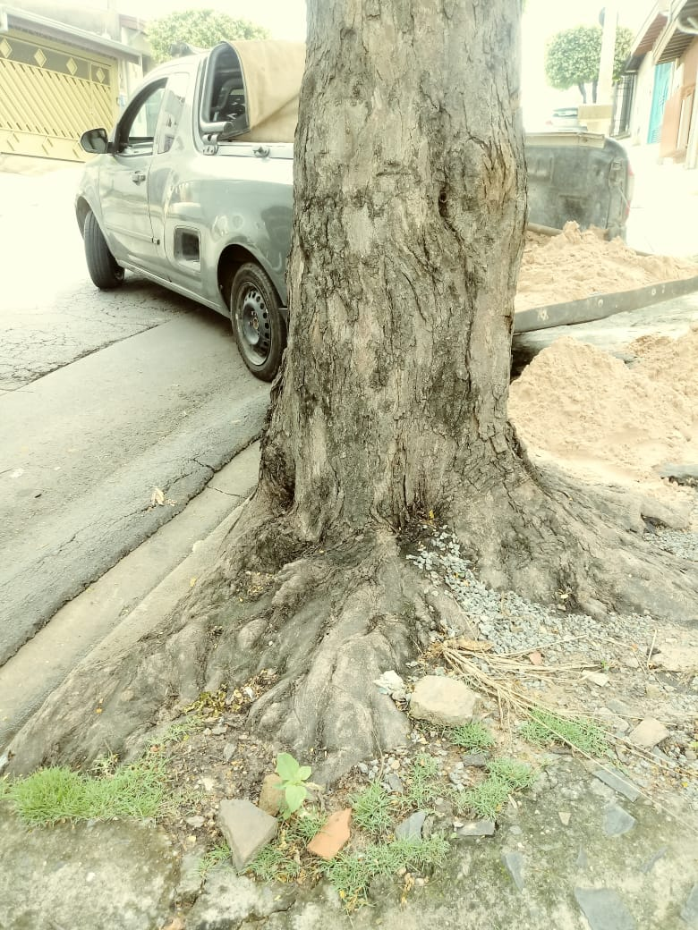

Anexo 001

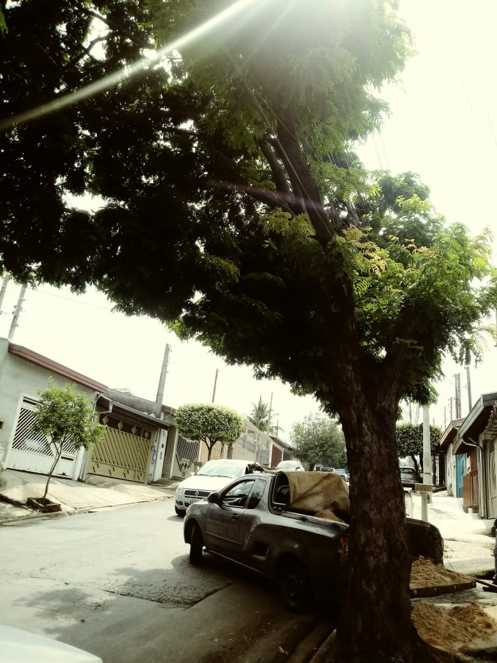

Anexo 002

**Nilson Araújo Radialista**

-Vereador (PSD)-